
Universidad Internacional de La Rioja
Escuela Superior de Ingeniería y Tecnología

Máster de Formación Permanente en Inteligencia Artificial en Procesos Industriales y de Manufactura

Integración de Inteligencia Artificial en sistemas EMS: un enfoque basado en Aprendizaje por Refuerzo para la regulación secundaria eléctrica
Trabajo fin de estudio presentado por: | Martí Martínez, Rubén  Ortiz Vacas, Jorge Alberto  Sánchez Peinador, David  Valle Vicente Franqueira, Alejandro
Tipo de trabajo: | Piloto experimental
Director/a: | Serafín Alonso Rincón, Ricardo
Fecha:

Resumen
En este apartado se introducirá un breve resumen en español del trabajo realizado (extensión máxima: 150 palabras). Este resumen debe incluir el objetivo o propósito de la investigación, la metodología, los resultados y las conclusiones.

Palabras clave: Se deben incluir de 3 a 5 palabras claves en español separadas por comas.

Abstract
En este apartado se introducirá un breve resumen en inglés del trabajo realizado (extensión máxima: 150 palabras). Este resumen debe incluir el objetivo o propósito de la investigación, la metodología, los resultados y las conclusiones.

Keywords: Se deben incluir de 3 a 5 palabras claves en inglés separadas por comas.

Índice de contenidos
1. Introducción 12
1.1. Motivación 12
1.2. Planteamiento del trabajo 12
1.3. Estructura de la memoria 12
2. Contexto y estado del arte 13
2.1. Problemática del control de consignas en la regulación secundaria eléctrica 13
2.1.1. Contexto energético y transformación del sistema eléctrico 14
2.1.2. Marco regulatorio de la estabilidad y la regulación secundaria 16
2.1.3. Operativa actual y papel de los sistemas EMS 19
2.1.4. Problemática técnica y económica del reparto dinámico de consignas 21
2.1.5. Necesidad de métodos adaptativos e inteligentes 24
2.2. Estado del Arte 27
2.2.1. Enfoques basados en modelo para el control y el despacho energético 28
2.2.2. Enfoques basados en modelo para el control y el despacho energético 29
2.2.3. Técnicas de Aprendizaje por Refuerzo para control autónomo y despacho inteligente 31
2.3. Conclusiones del capitulo 33
3. Objetivos y metodología de trabajo 35
3.1. Objetivo general 35
3.2. Objetivos específicos 35
3.3. Metodología de trabajo 36
3.3.1. Fase 1 – Análisis normativo y definición del problema 36
3.3.2. Fase 2 – Modelado y simulación del entorno 37
3.3.3. Fase 3 – Diseño, entrenamiento y ajuste de agentes RL 38
3.3.4. Fase 4 – Evaluación y validación conceptual 39
3.3.5. Justificación de herramientas 40
3.4. Relación con metodologías CRISP-DM y PMBOK 43
4. Descripción detallada del experimento 45
4.1. Planteamiento General de la Experimentación 46
4.2. Construcción del entorno de simulación 50
4.2.1. Modelado dinámico mediante FOPDT 51
4.2.2. Construcción del entorno 52
4.2.3. Implementación del bucle temporal y recompensas 53
5. Descripción de resultados 55
7. Conclusiones y trabajo futuro 59
7.1. Conclusiones 59
7.2. Líneas de trabajo futuro 59
Referencias bibliográficas 61
Anexo I. Encuestas realizadas 63
Anexo II. Listados de código 65

Índice de figuras
Figura 1. Incremento porcentual de países ENTSO-E por las energías de fuentes renovables (Fuente: Informe del Sistema Eléctrico -2024). 14
Figura 2. Evaluación del Mix eléctrico en España desde 2015 a 2024 (Fuente: Propia con datos del Informe del Sistema Eléctrico -2024). 15
Figura 3. Jerarquía de control de frecuencia y flujo de consignas en el sistema eléctrico español (Fuente: Elaboración propia). 17
Figura 4. Flujo operativo de un CEMS en la regulación secundaria eléctrica (Fuente: Elaboración propia). 20
Figura 5. Organización jerárquica típica del proceso de control y pirámide de automatización industrial. (Fuente: Martínez-Gutiérrez, Merino y Sarabia (2025)). 29
Figura 6. Arquitectura típica de soluciones Data-Driven para despachos energéticos. (Fuente: propia). 30
Figura 7. Arquitectura solución mediante agente RF en Microgrtid. (Fuente: (Li, 2023)). 32
Figura 8. Fases de la metodología de trabajo. (Fuente: Elaboración propia). 36
Figura 9. Extracto de funciones auxiliares para la generación de perfiles sintéticos. (Fuente: Elaboración propia). 47
Figura 10. Extracto de declaración de dinámica plantas y cálculo de recompensa. (Fuente: Elaboración propia). 48
Figura 11. Extracto de entrenamiento y registro completa de trazabilidad. (Fuente: Elaboración propia). 49

Índice de tablas
Tabla 1. Ejemplo de tabla con sus principales elementos (American Psychological Association, 2020e). 12
Tabla 2. Parametros de diseño de cada una de las plantas. 51

No se encuentran elementos de tabla de ilustraciones.

Introducción
Texto Normal del menú de estilos.
Ejemplo de nota al pie.
Tabla 1. Ejemplo de tabla con sus principales elementos (American Psychological Association, 2020e).
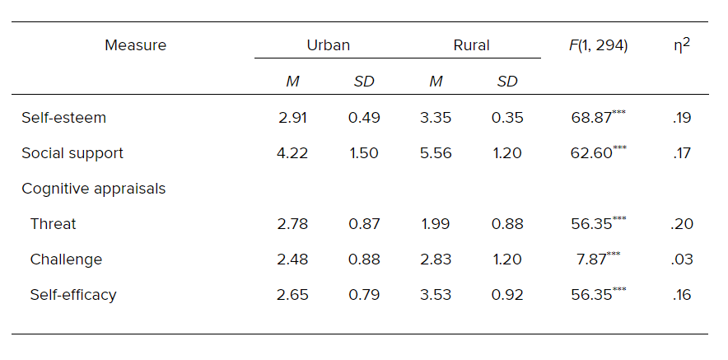
Texto Normal del menú de estilos.

Motivación
¿Cuál es el problema que quieres tratar?
¿Cuáles crees que son las causas?
¿Por qué es relevante el problema?

Planteamiento del trabajo
¿Cómo se podría solucionar el problema?
¿Qué es lo que se propone?
Aquí describes tu objetivo en términos generales

Estructura de la memoria

Contexto y estado del arte
El presente capítulo tiene como objetivo enmarcar el trabajo dentro del contexto técnico y científico de la regulación secundaria eléctrica y el control inteligente de consignas en sistemas de generación renovable. Se analizan, en primer lugar, los principales retos que presenta el actual sistema eléctrico español en cuanto a estabilidad, coordinación y eficiencia operativa, especialmente ante el creciente protagonismo de las fuentes no gestionables. A continuación, se revisan las diferentes estrategias y técnicas desarrolladas en la literatura para abordar dichos retos, desde los enfoques clásicos de control hasta los más recientes basados en inteligencia artificial y aprendizaje por refuerzo.
La Sección 2.1 expone la problemática técnica, económica y operativa del control de consignas en la regulación secundaria del sistema eléctrico español, apoyándose en datos oficiales de Red Eléctrica de España (REE) y en las conclusiones del Comité de Análisis del 28A (MITECO, 2024). En ella se describen la estructura regulatoria, la función de los sistemas EMS/CEMS y las limitaciones de los métodos de control tradicionales, justificando la necesidad de enfoques adaptativos e inteligentes.
La Sección 2.2 presenta el estado del arte, analizando los principales trabajos académicos y desarrollos tecnológicos relacionados con el control y la optimización del reparto de consignas. Esta revisión se organiza según tres perspectivas: la misma problemática abordada con distintas técnicas, la aplicación de la misma técnica en diferentes problemáticas y, finalmente, los estudios que aplican el Aprendizaje por Refuerzo al mismo problema de regulación secundaria.

Problemática del control de consignas en la regulación secundaria eléctrica
La presente sección aborda en detalle la problemática técnica y operativa asociada al control de consignas en la regulación secundaria eléctrica. Para comprender las causas y el alcance del problema, se parte de un análisis del contexto energético actual y de la estructura regulatoria del sistema eléctrico español, enmarcando la función de los sistemas EMS dentro del proceso de control de frecuencia. Posteriormente, se describen las limitaciones de los métodos convencionales y la necesidad de incorporar estrategias de control más adaptativas e inteligentes

Contexto energético y transformación del sistema eléctrico
La transición energética europea avanza a diferentes velocidades entre los Estados miembros. Mientras países como Francia o Polonia mantienen una alta dependencia de fuentes convencionales —nuclear y carbón, respectivamente—, España ha apostado decididamente por un modelo sustentado en energías renovables, especialmente la eólica y la solar fotovoltaica (EU energy in figures : statistical pocketbook, 2024).
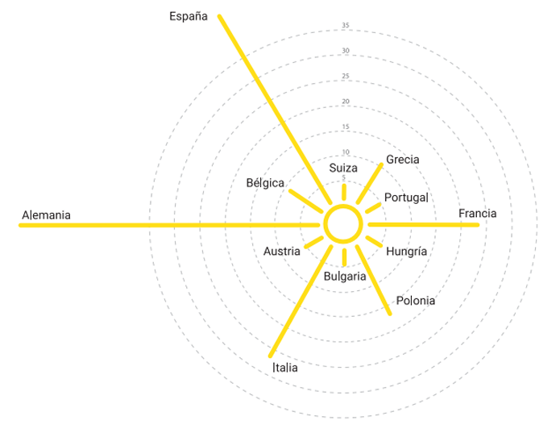
Figura 1. Incremento porcentual de países ENTSO-E por las energías de fuentes renovables (Fuente: Informe del Sistema Eléctrico -2024).
En particular, el sistema eléctrico español atraviesa una de las transformaciones más profundas de su historia, impulsada por la transición energética y el compromiso con los objetivos de descarbonización de la Unión Europea. El Plan Nacional Integrado de Energía y Clima 2023-2030 (PNIEC) establece como meta que, al final de la década, el 81 % de la generación eléctrica proceda de fuentes renovables, consolidando un modelo de generación distribuida y baja en carbono (MITECO, 2024).
De acuerdo con el Informe del Sistema Eléctrico Español 2024 publicado por Red Eléctrica de España (REE, 2025), la generación renovable alcanzó un 56.8 % del total nacional y un 59 % en el sistema peninsular, lo que representa un máximo histórico. La potencia instalada renovable ascendió a 74.8 GW, equivalentes al 64.3 % de la capacidad total, con un crecimiento anual de 7.3 GW —de los cuales 6 GW corresponden a nueva potencia solar fotovoltaica—.
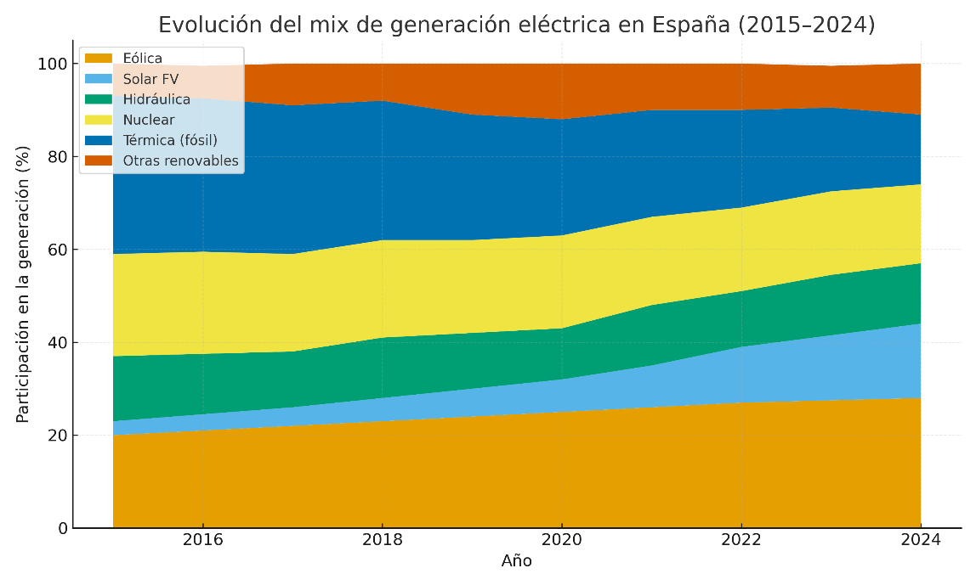
Figura 2. Evaluación del Mix eléctrico en España desde 2015 a 2024 (Fuente: Propia con datos del Informe del Sistema Eléctrico -2024).
El desarrollo de tecnologías no síncronas, como la eólica y la fotovoltaica, ha reducido de forma notable la inercia rotacional del sistema, afectando su capacidad para amortiguar perturbaciones de frecuencia. Este fenómeno, conocido como “baja inercia”, se ha convertido en un factor de riesgo operativo, ya que cualquier desequilibrio entre generación y demanda produce oscilaciones más pronunciadas de frecuencia y tensión (ENTSO-E, 2023).
El aumento de la generación renovable también ha impulsado el crecimiento de los sistemas de almacenamiento. Durante 2024, las centrales hidráulicas de bombeo consumieron 8.666 GWh y turbinaron 5 459 GWh, mientras que el almacenamiento en baterías duplicó su uso respecto al año anterior (REE, 2024), Estos datos evidencian que el sistema dispone de más recursos de flexibilidad, aunque su gestión óptima sigue siendo un desafío técnico.
Sin embargo, la intermitencia de las fuentes renovables ha incrementado la frecuencia de activación de los servicios de ajuste, especialmente la regulación secundaria. REE informa que el coste de los servicios de ajuste representó el 15 % del coste total de la energía en 2024, frente al 10.7 % de 2023, (REE, 2024; Yokogawa, 2022). Este aumento indica una mayor dependencia de los mecanismos de regulación rápida para mantener la estabilidad del sistema.
El 28 de abril de 2025, un evento crítico puso de relieve estas vulnerabilidades. El Comité de Análisis (REE, 2025), coordinado por el Ministerio para la Transición Ecológica y el Reto Demográfico concluyó que el apagón que afectó a buena parte del sistema peninsular tuvo un origen multifactorial, donde la baja inercia del sistema, los errores en la regulación de frecuencia y la activación ineficaz de la reserva secundaria fueron causas determinantes. El informe destaca la necesidad de reforzar los mecanismos de control automático y coordinación entre operadores y centros de control de generación.
En conjunto, el contexto español se caracteriza por un crecimiento acelerado de las energías renovables, un aumento del coste de la regulación y una mayor sensibilidad a perturbaciones de frecuencia. Esta combinación crea el marco ideal para investigar nuevas estrategias de control inteligente capaces de optimizar el reparto de consignas en la regulación secundaria eléctrica, garantizando la estabilidad del sistema ante un entorno cada vez más variable y descentralizado.

Marco regulatorio de la estabilidad y la regulación secundaria
La estabilidad del sistema eléctrico europeo se fundamenta en un marco normativo armonizado que busca garantizar la seguridad de suministro, la resiliencia ante perturbaciones y la eficiencia en la operación del mercado. A nivel comunitario, el Reglamento (UE) 2019/941 sobre preparación ante riesgos en el sector de la electricidad exige a los operadores del sistema disponer de mecanismos de respuesta automática y planes coordinados para prevenir crisis de frecuencia o tensión. Complementariamente, el Network Code on Load-Frequency Control and Reserves (ENTSO-E, 2023) define la arquitectura jerárquica de control de frecuencia-potencia que los Estados miembros deben aplicar.
Este esquema, ver Figura 3, establece tres niveles operativos diferenciados:
- Regulación primaria (Frequency Containment Reserve, FCR): actúa localmente en cada generador o convertidor para detener variaciones de frecuencia en los primeros segundos tras una perturbación.
- Regulación secundaria (Automatic Frequency Restoration Reserve, aFRR): de carácter centralizado y automático, corrige el desvío residual de frecuencia y restablece los intercambios programados entre zonas de control en un horizonte temporal de hasta 15 minutos.
- Regulación terciaria (Manual Frequency Restoration Reserve, mFRR): interviene de forma manual o semiautomática para reponer las reservas y optimizar el despacho económico del sistema.
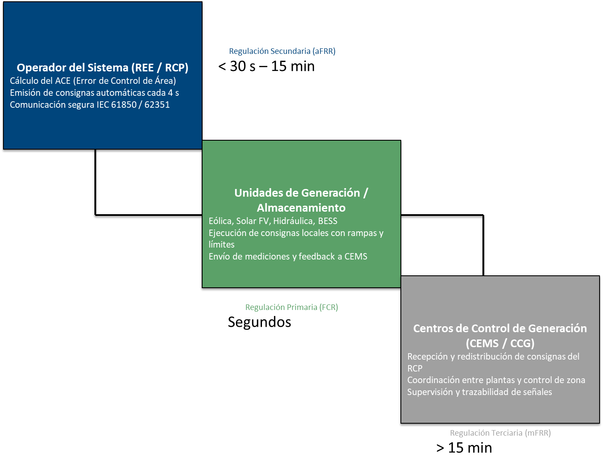
Figura 3. Jerarquía de control de frecuencia y flujo de consignas en el sistema eléctrico español (Fuente: Elaboración propia).
En España, la implementación de este marco corresponde a Red Eléctrica de España (REE), designada Operador del Sistema, y se articula mediante los Procedimientos de Operación (P.O.) aprobados por la Comisión Nacional de los Mercados y la Competencia (CNMC). En particular, el P.O. 7.2 “Regulación Secundaria” establece los criterios técnicos, económicos y de control para la prestación del servicio en el sistema eléctrico peninsular.
Según dicho procedimiento:
- La reserva de regulación secundaria se define como el margen de variación de potencia en el que el regulador del sistema puede actuar automáticamente en ambos sentidos, partiendo del punto de funcionamiento en que se encuentre en cada instante. La actuación debe comenzar en un tiempo inferior a 30 segundos y mantenerse durante 15 minutos.
La operativa se coordina a través del Regulador Compartido Peninsular (RCP), responsable de calcular el Error de Control de Área (ACE) —diferencia entre la potencia real y la programada, ajustada por la desviación de frecuencia— y de emitir consignas automáticas de corrección a los Centros de Control de Generación (CCG) de los agentes participantes. Cada CCG debe redistribuir internamente las consignas entre sus unidades de generación o almacenamiento, asegurando la trazabilidad de cada acción y la comunicación en tiempo real con REE.
El servicio se remunera mediante dos componentes:
- Pago por disponibilidad de la banda de regulación ofertada (€/MW).
- Pago por uso de la energía efectivamente activada (€/MWh).
Este esquema se encuentra alineado con las plataformas europeas PICASSO (para aFRR) y MARI (para mFRR), que facilitan el intercambio transfronterizo de reservas y refuerzan la interoperabilidad de los sistemas de control.
A pesar de la solidez del marco regulatorio, los informes recientes de REE (REE, 2024) y del Comité de Análisis (REE, 2025) subrayan que la aplicación práctica enfrenta nuevos retos: la respuesta de la regulación secundaria depende de sistemas distribuidos, con latencias de comunicación, incertidumbre renovable y limitaciones de almacenamiento. En el evento del 28 de abril de 2025, la activación ineficaz de la reserva secundaria fue una de las causas que amplificó la perturbación, evidenciando la necesidad de mecanismos más adaptativos y coordinados (REE, 2025).
Así, el marco regulatorio no solo define las exigencias técnicas y temporales del servicio, sino que también delimita el espacio en el que deben operar los futuros sistemas de control inteligentes. El cumplimiento de los requisitos del P.O. 7.2 y de las normas IEC 61850 y 62351 sobre comunicación y ciberseguridad se convierte en un condicionante fundamental para cualquier propuesta basada en Inteligencia Artificial (IA) o Aprendizaje por Refuerzo (RL) que aspire a integrarse de manera fiable y auditada en la infraestructura crítica del sistema eléctrico español, (Nuria Nievas, Pagès-Bernaus, & Domingo, 2024), (Xiaoyun Han, 2023).

Operativa actual y papel de los sistemas EMS
Los Energy Management Systems (EMS) constituyen el núcleo de la gestión operativa en el sistema eléctrico moderno. En el ámbito industrial y de generación, estos sistemas permiten monitorizar, supervisar y controlar de manera centralizada múltiples activos de generación, almacenamiento y consumo. Su principal función es garantizar el cumplimiento de las consignas enviadas por el Operador del Sistema —en España, Red Eléctrica de España (REE)—, optimizando simultáneamente la eficiencia económica y la seguridad de la operación (Cruz Pérez, 2016).
En el caso español, los Centros de Control de Generación (CCG) —también conocidos como CEMS (Central Energy Management Systems)— desempeñan un papel intermedio entre REE y las instalaciones de generación o almacenamiento. Estos centros reciben consignas de potencia del Regulador Compartido Peninsular (RCP) en el marco del servicio de regulación secundaria (P.O. 7.2, CNMC, 2015). Posteriormente, el CEMS redistribuye dichas consignas entre las plantas bajo su control, en función de su disponibilidad, rampas de potencia y restricciones técnicas.
El flujo operativo, Figura 4, puede resumirse en tres etapas principales, (CNMC, 2024):
- Recepción de consignas:
  - REE emite consignas automáticas de ajuste de potencia cada poco segundo (habitualmente cada 4 s) a los CCG habilitados. Las señales contienen la magnitud y sentido de la corrección de potencia necesaria para mantener la frecuencia del sistema en 50 Hz.
- Reparto interno y validación:
  - El CEMS analiza la potencia disponible de cada instalación, aplica sus reglas de reparto (generalmente proporcionales a la capacidad activa de cada planta) y verifica que la suma de los ajustes individuales coincide con la consigna global. Esta redistribución se comunica a cada unidad mediante canales SCADA (por ejemplo, protocolos IEC 60870-5-104 o IEC 61850).
- Ejecución y supervisión:
  - Las plantas ejecutan las órdenes locales mediante controladores automáticos (PLC o DCS) que ajustan la potencia activa de inversores, turbinas o sistemas BESS. Los valores medidos se devuelven al CEMS, que consolida el resultado y lo comunica a REE en tiempo real para su registro y validación.

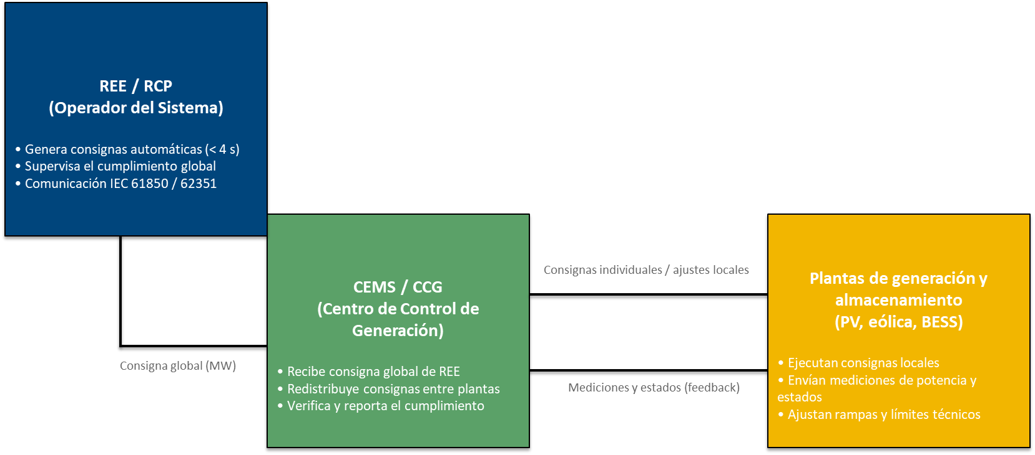
Figura 4. Flujo operativo de un CEMS en la regulación secundaria eléctrica (Fuente: Elaboración propia).
A pesar de su madurez tecnológica, los EMS actuales presentan limitaciones importantes frente a la creciente complejidad y volatilidad del sistema eléctrico:
- Modelos deterministas:
  - la mayoría de los CEMS emplean estrategias de reparto estáticas o reglas proporcionales fijas que no se adaptan a cambios de disponibilidad, meteorología o precios de energía.
- Latencia operativa:
  - Los tiempos de cómputo y de comunicación, especialmente en redes con decenas de instalaciones distribuidas, pueden superar los 2 s requeridos para una respuesta efectiva en regulación secundaria (Guerrero, 2023).
- Escasa capacidad predictiva:
  - Los algoritmos convencionales no anticipan eventos de desequilibrio ni utilizan pronósticos meteorológicos o de carga en su lógica de control.
- Falta de autoaprendizaje:
  - Cada evento se trata de forma independiente, sin que el sistema incorpore la experiencia histórica ni mejore su comportamiento a lo largo del tiempo.
El Comité de Análisis del Comité de Crisis (REE, 2025) identificó que, durante el apagón del 28 de abril de 2025, varios CEMS no lograron coordinar adecuadamente la respuesta de las plantas bajo su gestión. El informe concluyó que existió una “deficiente sincronización entre las consignas del Operador del Sistema y la ejecución local”, atribuible a retardos de comunicación, fallos de supervisión y ausencia de estrategias de control adaptativo.
Asimismo, el Informe del Sistema Eléctrico Español 2024 (REE, 2024) subraya que la mayor penetración renovable ha multiplicado la necesidad de ajustes en tiempo real, incrementando la frecuencia de activaciones del servicio de regulación secundaria y, por tanto, la carga computacional sobre los CEMS. Ya no sólo regular en frecuencia-potencia sino también en voltaje-potencia reactiva.
Desde una perspectiva económica, estos sistemas deben minimizar las penalizaciones por desviaciones de consigna, optimizando el uso de almacenamiento y evitando sobrecargas o degradación de equipos. Sin embargo, las herramientas tradicionales —basadas en optimización determinista o control PID— resultan insuficientes para equilibrar objetivos múltiples (cumplimiento técnico, eficiencia económica y vida útil del activo) en un entorno tan dinámico.
Por tanto, los EMS actuales se enfrentan a un dilema estructural, deben actuar con la rapidez de un sistema automático, pero con la flexibilidad y adaptabilidad de una inteligencia capaz de aprender y anticipar el comportamiento de las plantas.
Esta brecha tecnológica constituye la base de la problemática que aborda este trabajo: la necesidad de dotar a los sistemas CEMS de capacidades inteligentes, mediante técnicas de aprendizaje por refuerzo (Reinforcement Learning) u otros enfoques de IA industrial, para permitir un reparto de consignas adaptativo, predictivo y económicamente eficiente dentro del marco operativo de la regulación secundaria española.

Problemática técnica y económica del reparto dinámico de consignas
El reparto dinámico de consignas constituye una de las funciones más críticas dentro del servicio de regulación secundaria en sistemas eléctricos con alta penetración renovable. Este proceso consiste en distribuir, en cada intervalo de control (típicamente cada 4 s), la potencia total solicitada por el Operador del Sistema entre las diferentes unidades de generación y almacenamiento de un mismo agente o centro de control (CEMS/CCG). El objetivo es que la suma de las respuestas individuales reproduzca la consigna global emitida por REE, garantizando la estabilidad de frecuencia y el equilibrio de potencia entre zonas de control, (CNMC, 2024).
Sin embargo, la creciente participación de fuentes no síncronas e intermitentes (solar y eólica) ha alterado de forma sustancial las condiciones bajo las cuales se diseñaron los sistemas de regulación tradicionales, (Kumar, 2023). Esta situación se traduce en mayores desviaciones de balance y en una frecuencia más elevada de activaciones de la reserva secundaria.
Desde el punto de vista técnico, (Xiaoyun Han, 2023), las principales dificultades del reparto dinámico son:
- Incertidumbre en la disponibilidad de generación
La potencia efectiva de una planta fotovoltaica o eólica puede cambiar significativamente en pocos segundos debido a variaciones meteorológicas locales, lo que en el argot se denomina potencia aumentable o reducible.
- Limitaciones y rampas de las unidades
Cada instalación dispone de una tasa máxima de variación de potencia (rampa), así como de límites mínimos y máximos operativos. En sistemas híbridos, estas rampas difieren según la tecnología (inversores FV, turbinas eólicas, BESS), lo que complica la sincronización y puede generar oscilaciones de potencia si no se coordina adecuadamente.
- Retrasos de comunicación y ejecución
Las latencias en la transmisión de consignas y en la respuesta de los controladores locales provocan que las acciones no se ejecuten de forma simultánea.
- Interacción entre plantas y redes
En configuraciones multi-planta o con redes débiles, la acción de una instalación puede afectar la tensión o potencia aparente de otra, produciendo efectos de acoplamiento difíciles de modelar con enfoques deterministas.
- Integración del almacenamiento energético
Las baterías (BESS) aportan flexibilidad, pero también complejidad: deben operar dentro de límites de estado de carga (SoC), eficiencia de ciclo y degradación de celdas. Una gestión subóptima puede reducir drásticamente su vida útil o limitar su disponibilidad en momentos críticos (Beccaria, 2023).
Las restricciones anteriores no solo afectan la estabilidad del sistema, sino que también tienen consecuencias económicas directas.
En el marco del mercado de servicios de ajuste español, los desvíos respecto a la consigna se penalizan económicamente. Una respuesta ineficiente o retardada genera costes por energía de regulación activada, además de penalizaciones por incumplimiento de consigna (CNMC, 2024).
Por ejemplo, un CEMS que sobrerreacciona ante una orden de subida puede generar un exceso de potencia que deba corregirse con un nuevo ajuste en sentido contrario, incrementando el uso de reservas y los costes asociados. Del mismo modo, un reparto ineficiente entre plantas puede provocar que algunas unidades operen fuera de su punto óptimo, aumentando las pérdidas de conversión o reduciendo su vida útil (Beccaria, 2023).
Esta problemática también ha sido reconocida por la industria del control avanzado. Según Yokogawa (2022), los sistemas convencionales de optimización en centrales eléctricas pueden presentar pérdidas de eficiencia y sobrecostes operativos cuando no distribuyen correctamente las consignas entre unidades, lo que ha impulsado el desarrollo de soluciones basadas en inteligencia artificial y aprendizaje automático para mejorar la estabilidad y el rendimiento energético.
Los métodos actualmente implementados en la mayoría de CEMS pueden clasificarse en tres grupos principales:
- Asignación proporcional o por pesos fijos
  - Sencilla pero estática; ignora incertidumbre y dinámicas de planta.
- Optimización determinista
  - Minimiza el error de potencia o el coste bajo condiciones nominales, pero sufre cuando las variables cambian rápidamente o hay incertidumbre en la entrada.
- Control predictivo (MPC)
  - Mejora la respuesta, pero requiere modelos precisos y tiempos de cálculo elevados, lo que limita su aplicabilidad en horizontes de segundos (Hu, 2021).
Estos enfoques no capturan la naturaleza estocástica del entorno ni son capaces de aprender de la experiencia operativa. En entornos donde cada ciclo de control depende del anterior, la capacidad de aprendizaje y adaptación se vuelve esencial para garantizar estabilidad y minimizar costes.
Por ello, numerosos estudios recientes François-Lavet (2022) y Li (2023) apuntan al Aprendizaje por Refuerzo (Reinforcement Learning, RL) como una alternativa prometedora para el control óptimo bajo incertidumbre. Esta técnica permite a un agente aprender estrategias de reparto dinámico que maximizan la mediante interacción continua con un entorno simulado o real.
En resumen, el reparto dinámico de consignas representa un problema multiobjetivo, no lineal y bajo incertidumbre, en el que confluyen factores técnicos, económicos y regulatorios. Su resolución requiere superar los límites de los modelos deterministas y adoptar enfoques basados en aprendizaje adaptativo, capaces de operar en tiempo real dentro de los márgenes exigidos por REE. Este diagnóstico sienta las bases para la exploración de técnicas de IA industrial, que se abordarán en la Sección 2.1.5 y posteriormente en la Sección (2.2) correspondiente al Estado del Arte.

Necesidad de métodos adaptativos e inteligentes
El análisis previo de la operativa y las limitaciones de los sistemas EMS pone de manifiesto que el problema del reparto dinámico de consignas no puede abordarse de forma eficaz con técnicas deterministas o lineales. El sistema eléctrico español, altamente dependiente de fuentes renovables no gestionables, se comporta como un entorno no lineal, incierto y dinámico, en el que las condiciones cambian cada poco segundo. Bajo estas circunstancias, los algoritmos tradicionales de control proporcional o predictivo (PID, MPC) resultan ineficientes o incluso inestables cuando se enfrentan a perturbaciones rápidas o a incertidumbre de disponibilidad (Hu, 2021).

Limitaciones de los enfoques clásicos de control
Los métodos convencionales parten del supuesto de que el modelo del sistema es conocido y que sus parámetros son estables en el tiempo. En la práctica, esto no ocurre en un entorno donde la generación renovable fluctúa constantemente y donde las plantas presentan dinámicas distintas según la tecnología, el clima o el estado operativo y sobre todo se degradan (Hu, 2021; Beccaria, 2023).
El control predictivo basado en modelo (MPC) ha demostrado ser una herramienta potente en entornos lineales, pero su aplicabilidad en la regulación secundaria se ve restringida por dos factores (Martínez-Guitiérrez, Merino, & Sarabia, 2025):
- Dependencia de modelos precisos, cuya obtención en sistemas híbridos (PV, eólica, BESS) es costosa y sujeta a incertidumbre.
- Tiempo de cómputo elevado, incompatible con las ventanas de actuación de pocos segundos exigidas por el P.O. 7.2 de la CNMC.
A su vez, los métodos de optimización determinista (por ejemplo, despacho económico clásico o asignación proporcional ponderada) ignoran la naturaleza probabilística de la disponibilidad renovable y del retardo de ejecución. Como consecuencia, la respuesta global puede presentar sobreoscilaciones y errores sistemáticos, incrementando el número de activaciones de reserva secundaria y los costes asociados (Li, 2023).
Estas limitaciones justifican la necesidad de explorar enfoques capaces de aprender del comportamiento del sistema, adaptarse a condiciones cambiantes y optimizar múltiples objetivos simultáneamente.

Fundamentos de los métodos inteligentes y del Aprendizaje por Refuerzo
La evolución de la inteligencia artificial (IA) ha introducido nuevas estrategias de control basadas en el aprendizaje automático (Machine Learning, ML) y, en particular, en el Aprendizaje por Refuerzo (Reinforcement Learning, RL).
A diferencia de los enfoques supervisados, el RL no requiere un conjunto previo de datos etiquetados: el agente aprende a actuar a partir de la interacción con el entorno, optimizando una función de recompensa que refleja el objetivo del sistema (Sutton, R. S., & Barto, A. G, 2018).
En un problema de regulación secundaria, el entorno estaría formado por las plantas de generación y almacenamiento, el agente sería el CEMS inteligente, y la recompensa se definiría en función del cumplimiento de consigna, la eficiencia energética y el coste económico. El agente aprende mediante ensayo y error qué políticas de reparto producen los mejores resultados ante distintas condiciones de irradiancia, viento o estado de carga.
El RL presenta ventajas críticas frente a los métodos convencionales:
- Aprendizaje continuo y adaptativo: el agente ajusta su comportamiento a medida que cambian las condiciones operativas, sin necesidad de reentrenamiento externo.
- Optimización multiobjetivo: puede incorporar simultáneamente métricas técnicas (error de potencia, estabilidad) y económicas (coste, degradación).
- Model-free control: no requiere un modelo matemático exacto del sistema, lo que lo hace idóneo para entornos híbridos o parcialmente observables.
- Exploración segura: combinando simulaciones o gemelos digitales, es posible entrenar el agente sin afectar al sistema real (Beccaria, 2023).
La combinación de RL con infraestructuras digitales industriales (SCADA, EMS, OPC UA) abre la puerta a sistemas de control autónomos capaces de operar en tiempo real dentro del marco regulatorio establecido por REE.

Aplicabilidad en la regulación secundaria española
El contexto español es especialmente propicio para la introducción de métodos adaptativos. El P.O. 7.2 de la CNMC (2015) establece requisitos claros de tiempos de respuesta (<30 s) y trazabilidad, pero no impone restricciones sobre la tecnología de control utilizada, siempre que se cumplan las consignas y se garantice la seguridad del sistema. Esto abre la posibilidad de implementar agentes inteligentes dentro de los CEMS que optimicen el reparto de potencia en tiempo real.
El uso de gemelos digitales (digital twins) de plantas renovables, integrados en entornos de simulación, permitiría entrenar modelos de RL que aprendan estrategias óptimas de asignación sin riesgo para la red real. Una vez validados, estos agentes podrían desplegarse en la capa de optimización de los CEMS y comunicarse con el SCADA mediante protocolos estándar como OPC UA o MQTT (IEC 62541, 2019).
Además, la tendencia europea hacia mercados de servicios de balance más dinámicos (plataformas PICASSO y MARI) demanda una capacidad de reacción y adaptación que los EMS convencionales no poseen. La IA aplicada a control operativo se presenta, por tanto, como una herramienta necesaria para mantener la competitividad técnica y económica de los operadores españoles en el marco europeo (ENTSO-E, 2023).
En síntesis, los sistemas EMS actuales se enfrentan a un entorno operativo caracterizado por incertidumbre, velocidad y complejidad. Los métodos clásicos no pueden garantizar una respuesta óptima en estas condiciones. La introducción de técnicas de IA industrial, en particular el Aprendizaje por Refuerzo, representa un cambio de paradigma hacia sistemas de control inteligentes, adaptativos y autónomos, capaces de cumplir los requerimientos del operador del sistema con máxima eficiencia.
Esta necesidad de nuevos enfoques abre la puerta al estudio de las aplicaciones existentes de IA y RL en control energético, tema que se abordará en la Sección 2.2 Estado del Arte, donde se comparan los diferentes enfoques aplicados a problemas similares en la literatura reciente.
En la siguiente Sección (2.2) se revisan las principales contribuciones académicas y tecnológicas que han explorado el uso de inteligencia artificial y aprendizaje por refuerzo para la optimización de consignas en sistemas eléctricos.

Estado del Arte
La integración masiva de energías renovables no gestionables ha transformado profundamente la forma en que se opera el sistema eléctrico. Los mecanismos clásicos de control, diseñados para plantas síncronas y entornos relativamente estables, se enfrentan hoy a niveles de incertidumbre y variabilidad que exceden sus supuestos de diseño. Esta nueva realidad ha impulsado una evolución metodológica en la investigación científica, que en la última década ha pasado de enfoques basados estrictamente en modelo a estrategias apoyadas en datos y, más recientemente, a técnicas de control inteligente capaces de aprender de la experiencia.
El problema concreto del reparto dinámico de consignas en regulación secundaria se sitúa precisamente en este punto de convergencia: exige decisiones cada poco segundo, coordinación entre múltiples unidades y robustez frente a errores de predicción y retardo de comunicación. Ninguna de las aproximaciones tradicionales, por sí sola, cubre adecuadamente todas estas exigencias. Por ello, la literatura actual combina trabajos en tres grandes líneas: métodos basados en modelo, aproximaciones data-driven y técnicas de Aprendizaje por Refuerzo (Reinforcement Learning) para control autónomo. A partir de estos tres ejes se organiza el presente estado del arte.

Enfoques basados en modelo para el control y el despacho energético
La mayor parte de los trabajos iniciales sobre control y optimización en sistemas con alta penetración renovable se desarrollaron dentro del paradigma clásico basado en modelo. Este enfoque parte de una representación físico-matemática del proceso —lineal o no lineal— y aplica técnicas deterministas o estocásticas para obtener las decisiones óptimas en cada instante. Aunque esta familia de métodos ha sido la base del control industrial durante décadas, su rendimiento se ve comprometido cuando el sistema presenta incertidumbre significativa, rápida variabilidad temporal o dependencias no modeladas, características habituales en la operación de parques eólicos y fotovoltaicos.
En este contexto, Martínez-Gutiérrez, Merino y Sarabia (2025) proponen un esquema de Real-Time Optimization orientado al control coordinado de múltiples turbinas eólicas. Su metodología incorpora restricciones probabilísticas (chance constraints) para limitar el riesgo asociado a la incertidumbre meteorológica y garantizar un reparto más equilibrado de la potencia entre máquinas. Los autores demuestran que la RTO permite mejorar la eficiencia frente a la optimización determinista tradicional; sin embargo, también ponen de manifiesto que la calidad de las soluciones depende en gran medida de disponer de modelos suficientemente precisos y de predicciones meteorológicas fiables, un aspecto especialmente crítico en escenarios operativos reales.
Limitaciones similares aparecen en los trabajos que aplican Model Predictive Control (MPC) a la regulación de frecuencia bajo entornos con fuerte componente renovable. En particular, Hu (2021) muestra que el MPC ofrece un marco adecuado siempre que el modelo represente fielmente la dinámica del sistema y que el horizonte de predicción sea compatible con la velocidad de las perturbaciones. Cuando estas condiciones no se dan —por ejemplo, ante cambios bruscos de generación o ruido en las mediciones— el rendimiento del controlador decae de forma apreciable. Este comportamiento ya fue anticipado por Camacho y Bordons (2013), quienes señalan que el MPC convencional no puede garantizar estabilidad si el modelo se degrada más rápido de lo que puede actualizarse.
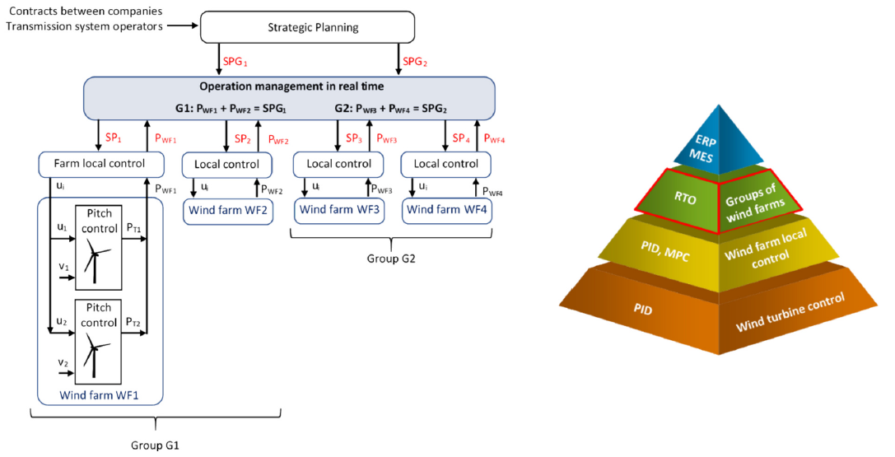
Figura 5. Organización jerárquica típica del proceso de control y pirámide de automatización industrial. (Fuente: Martínez-Gutiérrez, Merino y Sarabia (2025)).
Los controladores clásicos basados en realimentación —PID, LQR y variantes— presentan también dificultades para captar la naturaleza probabilística y no estacionaria de la generación renovable. Aunque son robustos y sencillos de implementar, no pueden anticipar variaciones rápidas ni coordinar múltiples unidades con retardos heterogéneos, como exige el reparto dinámico de consignas en regulación secundaria.
En conjunto, la literatura coincide en que los métodos basados en modelo siguen siendo útiles cuando el sistema es relativamente estable y el comportamiento está bien caracterizado. No obstante, su capacidad de adaptación disminuye a medida que aumenta la incertidumbre, lo que limita su aplicabilidad en procesos donde las decisiones deben tomarse cada pocos segundos y en presencia de variabilidad significativa, como ocurre en un CEMS moderno.

Enfoques basados en modelo para el control y el despacho energético
La creciente complejidad y variabilidad del sistema eléctrico ha impulsado, en la última década, el desarrollo de métodos que dependen menos de modelos físico-matemáticos detallados y más de la información contenida en los datos históricos. Estos enfoques data-driven se apoyan en mediciones SCADA, registros operativos y señales exógenas (meteorología, disponibilidad, degradación, etc.) para construir representaciones estadísticas o de aprendizaje automático que permiten anticipar estados futuros y mejorar las decisiones de control.
Un ejemplo representativo es el trabajo de Beccaria (2023), quien propone un esquema de data-driven dispatch para sistemas híbridos fotovoltaico-batería. Su planteamiento combina modelos supervisados para estimar el estado de carga y la degradación de los acumuladores con un mecanismo de despacho que optimiza el uso del almacenamiento. Los resultados muestran mejoras en la reducción de costes y en la vida útil de los BESS. Sin embargo, incluso en este tipo de aproximaciones más flexibles, sigue siendo necesario realizar calibraciones periódicas, validar manualmente los modelos y contar con una gran cantidad de datos de entrenamiento representativos de todas las condiciones operativas.
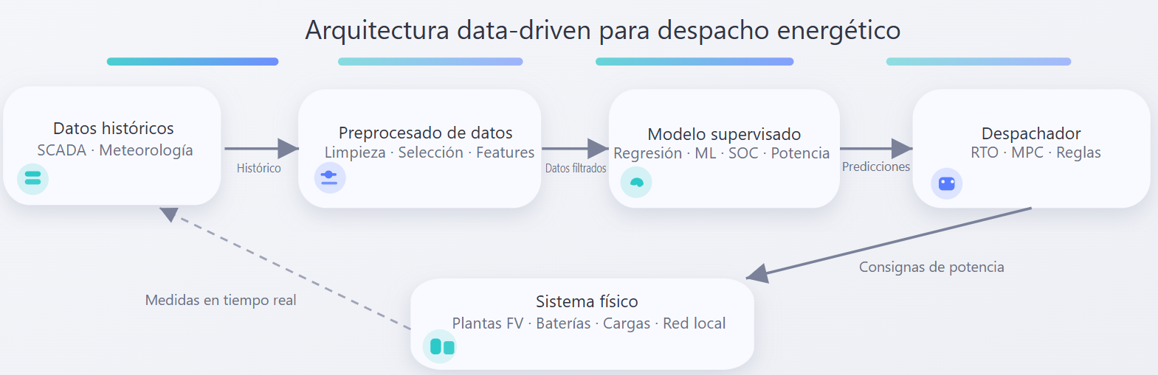
Figura 6. Arquitectura típica de soluciones Data-Driven para despachos energéticos. (Fuente: propia).
Otros autores, como Guerrero (2023) y Guicharrouss (2021), han explorado modelos de predicción de potencia renovable y técnicas de regresión avanzada para apoyar decisiones de operación en tiempo real. Aunque estos métodos presentan un rendimiento superior al de las predicciones lineales tradicionales, dependen de que el conjunto de datos sea suficientemente amplio, limpio y actualizado. En entornos donde la variabilidad meteorológica o los cambios de topología son frecuentes, la capacidad de generalización de los modelos supervisados disminuye con rapidez, requiriendo nuevos periodos de reentrenamiento.
A pesar de estas limitaciones, la literatura reconoce que los enfoques data-driven han sido un avance importante respecto a los métodos puramente basados en modelo. Permiten capturar relaciones no lineales, proporcionan predicciones más realistas y facilitan una integración progresiva con sistemas digitales existentes. Su principal debilidad radica en que, en la mayoría de los casos, operan como herramientas de apoyo y no como controladores autónomos; su papel suele limitarse a alimentar a algoritmos más tradicionales (PID, MPC, RTO) con parámetros actualizados o predicciones mejoradas.
Este carácter complementario hace que, aunque útiles, las aproximaciones data-driven no resuelvan por completo el problema del reparto dinámico de consignas. Dicho reparto exige actuar cada pocos segundos, gestionar incertidumbre estructural y coordinar múltiples unidades con dinámicas distintas. Para este tipo de tareas —especialmente cuando se pretende autonomía adaptativa— los modelos supervisados resultan insuficientes.

Técnicas de Aprendizaje por Refuerzo para control autónomo y despacho inteligente
La necesidad de controlar sistemas energéticos cada vez más variables, distribuidos y con alta incertidumbre ha impulsado la adopción del Aprendizaje por Refuerzo (Reinforcement Learning, RL) como alternativa a los enfoques clásicos y a los métodos data-driven supervisados. A diferencia de estos últimos, que dependen de datos etiquetados y actúan principalmente como herramientas de predicción, el RL permite aprender políticas de control autónomas mediante interacción directa con el entorno, optimizando el comportamiento a largo plazo a través de una función de recompensa.
Los trabajos de Sutton y Barto (2018) y el análisis exhaustivo de François-Lavet et al. (2022) establecen el marco teórico del RL como una extensión natural del control óptimo secuencial. En él, un agente observa el estado del sistema, ejecuta una acción y recibe una recompensa que evalúa su desempeño. Este proceso iterativo permite que el controlador mejore su comportamiento a medida que interactúa con el entorno, sin necesidad de un modelo explícito ni de un conjunto de entrenamiento cerrado. Esta capacidad de aprendizaje continuo es particularmente valiosa en sistemas eléctricos modernos, donde los patrones de generación y consumo cambian con frecuencia.
El potencial del RL ha sido demostrado en múltiples aplicaciones energéticas. Kumar et al. (2023) identifican su uso creciente en entornos industriales complejos —reactores, climatización, procesos autónomos— donde las dinámicas no lineales, los retardos de comunicación y la presencia de múltiples objetivos dificultan el empleo de técnicas de control clásicas. En este contexto, el RL ha probado ser capaz de operar de forma autónoma, reduciendo consumos energéticos y mejorando la estabilidad general del sistema.
En el ámbito estrictamente energético, varios estudios recientes han aplicado RL de forma directa a tareas análogas al reparto de consignas. Li et al. (2023) desarrollan un agente de Deep Reinforcement Learning para la regulación secundaria en microredes híbridas, demostrando reducciones significativas en las desviaciones de frecuencia frente a controladores MPC. De forma similar, Han et al. (2023) proponen un agente RL capaz de ajustar en tiempo real el comportamiento de múltiples turbinas eólicas, maximizando la generación efectiva sin comprometer la estabilidad. Ambos trabajos destacan una ventaja clave: el RL puede adaptarse dinámicamente a la meteorología, a degradaciones del sistema y a retardos de ejecución, tres elementos decisivos en la operación de un CEMS real.
Además, el RL ha evolucionado recientemente hacia arquitecturas multi-agente (MARL), donde varias unidades aprenden de manera coordinada. En el estudio de Zhou et al. (2024), los autores implementan RL distribuido para el despacho cooperativo entre distintas unidades generadoras de una microred, alcanzando una convergencia más estable que con algoritmos centralizados. Este enfoque resulta especialmente atractivo para sistemas como los CEMS, donde cada planta actúa como un agente semiautónomo con restricciones propias.
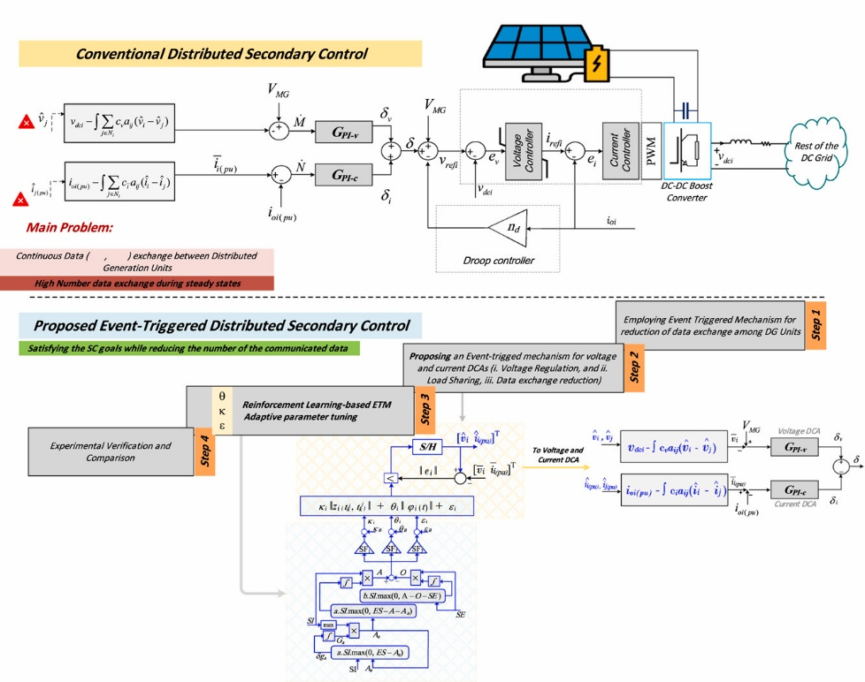
Figura 7. Arquitectura solución mediante agente RF en Microgrtid. (Fuente: (Li, 2023)).

No obstante, la literatura también señala retos importantes. Tanto Kumar et al. (2023) como Nievas et al. (2024) destacan la falta de explicabilidad, la necesidad de mecanismos de seguridad y la trazabilidad de las acciones como factores críticos para la adopción del RL en infraestructuras eléctricas reales. Estas preocupaciones son especialmente relevantes en el contexto español, donde normativas como el P.O. 7.2, la IEC 61850 y la IEC 62351 exigen interoperabilidad, auditoría y mecanismos de protección robustos frente a ciberincidencias. Los autores coinciden en que la integración práctica del RL requiere combinarlo con gemelos digitales, validación previa en simulación y mecanismos de supervisión que garanticen un comportamiento seguro.
En conjunto, los trabajos revisados muestran que el Aprendizaje por Refuerzo constituye una línea de investigación madura y con un potencial extraordinario para el control de sistemas renovables distribuidos. Su capacidad para aprender sin modelo, adaptarse a la variabilidad, coordinar múltiples agentes y operar en ventanas temporales reducidas lo posiciona como un candidato ideal para el reparto dinámico de consignas en CEMS modernos. Sin embargo, su aplicación real exige integrar los enfoques de RL dentro de los marcos regulatorios existentes y dotarlos de mecanismos de supervisión que garanticen trazabilidad y seguridad operacional.

Conclusiones del capitulo
El análisis del contexto y del estado del arte permite identificar un cambio de paradigma en el control de sistemas eléctricos: de modelos deterministas a estrategias inteligentes y adaptativas. El marco normativo español establece requisitos técnicos y temporales bien definidos, pero no restringe la tecnología de control, abriendo la puerta a soluciones basadas en inteligencia artificial. La literatura revisada evidencia que los métodos convencionales, aunque maduros, no son capaces de gestionar la variabilidad y la incertidumbre propias de las energías renovables. En cambio, el Aprendizaje por Refuerzo ofrece la posibilidad de diseñar agentes que aprenden del comportamiento del sistema, optimizan en tiempo real y operan de forma segura dentro de entornos críticos.
Los estudios analizados confirman el potencial del RL en microgrids, almacenamiento y despacho energético, pero también resaltan la ausencia de investigaciones orientadas específicamente a los sistemas CEMS que participan en la regulación secundaria del sistema eléctrico español. Esta brecha justifica la contribución del presente trabajo, que propone una aproximación basada en Aprendizaje por Refuerzo para optimizar el reparto dinámico de consignas, conciliando los requerimientos regulatorios con la necesidad de adaptabilidad y eficiencia en tiempo real.

Objetivos y metodología de trabajo
El creciente protagonismo de las energías renovables en el sistema eléctrico español, unido a la necesidad de mantener la estabilidad de frecuencia en entornos cada vez más distribuidos, exige el desarrollo de nuevas estrategias de control capaces de operar en condiciones de incertidumbre y variabilidad. En este contexto, los sistemas CEMS (Central Energy Management Systems) desempeñan un papel esencial como intermediarios entre las consignas globales del Operador del Sistema y las respuestas locales de generación y almacenamiento. El presente trabajo se enmarca en este reto tecnológico, con el propósito de explorar la aplicación de técnicas de Aprendizaje por Refuerzo (Reinforcement Learning, RL) para mejorar la eficiencia y adaptabilidad del reparto dinámico de consignas en la regulación secundaria, garantizando al mismo tiempo el cumplimiento normativo y la trazabilidad exigida en infraestructuras críticas.

Objetivo general
El objetivo general de este trabajo es desarrollar y validar un modelo experimental basado en Aprendizaje por Refuerzo que optimice el reparto dinámico de consignas en sistemas EMS, asegurando la estabilidad del sistema eléctrico y el cumplimiento de los requerimientos técnicos definidos en el Procedimiento de Operación P.O. 7.2 de la CNMC. Este modelo pretende demostrar que la aplicación de agentes inteligentes puede reducir los errores de seguimiento de consigna, mejorar la eficiencia económica del servicio y adaptarse en tiempo real a la variabilidad de la generación renovable.

Objetivos específicos
Para alcanzar este objetivo general, se plantean los siguientes objetivos específicos:
- Modelar un entorno de simulación que represente el comportamiento de un conjunto de plantas renovables y sistemas de almacenamiento bajo condiciones variables de recurso y de carga.
- Diseñar un agente de Aprendizaje por Refuerzo capaz de aprender políticas de reparto dinámico que minimicen el error de consigna y los costes de energía activada.
- Validar la capacidad del agente para mantener la estabilidad del sistema y cumplir las restricciones temporales y de comunicación establecidas por el Operador del Sistema.

Metodología de trabajo
La metodología empleada en este trabajo sigue un enfoque experimental, computacional y comparativo, cuyo objetivo no es replicar un CEMS industrial completo, sino demostrar, en un entorno controlado y reproducible, que los algoritmos de Aprendizaje por Refuerzo (RL) son capaces de realizar el reparto dinámico de consignas bajo condiciones similares a las de la regulación secundaria.
Para ello se desarrolla un entorno de simulación simplificado basado en modelos dinámicos de primer orden con retraso (First-Order Plus Dead Time, FOPDT), ampliamente utilizados en ingeniería de control para representar procesos con inercia y retardo. Este entorno permite evaluar la capacidad del RL de aprender políticas de reparto adaptativas sin necesidad de un gemelo digital industrial completo.
El diseño metodológico se organiza en cuatro fases, que se muestran en la Figura 8, y que permiten recorrer el ciclo completo: análisis del problema, modelado simplificado, entrenamiento del agente y validación comparativa.
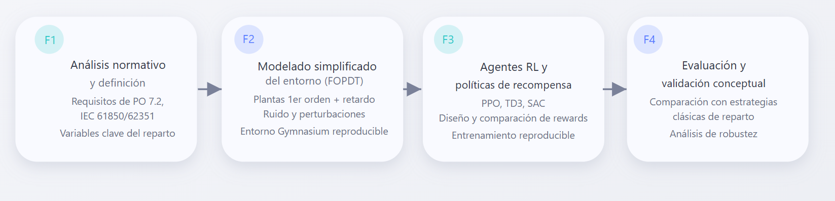
Figura 8. Fases de la metodología de trabajo. (Fuente: Elaboración propia).

Fase 1 – Análisis normativo y definición del problema
Aunque el trabajo utiliza un entorno simplificado, el punto de partida es la normativa que rige la regulación secundaria en España, especialmente la P.O. 7.2 de la CNMC, que define:
- plazos de seguimiento de consigna,
- exigencias de estabilidad,
- restricciones técnicas de rampas,
- frecuencia de actualización de control.
Este análisis permite trasladar al entorno simulado los requisitos fundamentales del problema real, de forma que la simplificación dinámica no reduzca el rigor conceptual del estudio.
Asimismo, se identifican las variables clave del reparto de consignas:
- setpoint global de potencia,
- potencia nominal por planta,
- constante de tiempo,
- retardos del sistema,
- ruido y pequeñas perturbaciones.

Fase 2 – Modelado y simulación del entorno
En esta fase se construye el entorno de simulación que servirá como plataforma de aprendizaje.
Cada planta renovable se modela mediante un sistema tipo FOPDT:
$$G\left(s\right)=\frac{K}{τs+1}e^{-Ls}$$ | (3.1)
donde:
- K = ganancia estática,
- τ = constante de tiempo,
- L = tiempo muerto o retardo.
Este tipo de modelo:
- captura de manera realista la dinámica lenta de una planta,
- reproduce la respuesta retardada a cambios de consigna,
- permite simular comportamientos heterogéneos (plantas rápidas y lentas),
- y es perfectamente adecuado para estudiar control en RL.
El entorno se implementa en Python y Gymnasium, lo que permite:
- episodios reproducibles,
- introducción de ruido, saturaciones y perturbaciones,
- definición clara de observaciones, acciones y recompensas,
- integración inmediata con algoritmos RL modernos.
Se evalúan configuraciones con 3 plantas, cada una con parámetros distintos para representar comportamientos desbalanceados —condición necesaria para que el reparto sea no trivial.

Fase 3 – Diseño, entrenamiento y ajuste de agentes RL
Esta fase constituye el núcleo metodológico del trabajo. El agente de Aprendizaje por Refuerzo interactúa con el entorno FOPDT y aprende a repartir la consigna global entre las plantas.
Se utilizan varios algoritmos:
- PPO, por su estabilidad en espacios continuos,
- TD3 y SAC, como algoritmos actor–critic avanzados,
- y en algunos casos DQN como referencia base en acción discreta.
Para evaluar el impacto del diseño de la recompensa, se analizan distintas políticas de reward, entre ellas:
- recompensa basada en RMSE instantáneo,
- penalización por desviaciones sostenidas,
- términos de suavidad para evitar oscilaciones,
- penalización por saturación,
- recompensa compuesta multivariable.
Este análisis permite estudiar cómo la forma de la recompensa influye en:
- la velocidad de aprendizaje,
- el comportamiento final del agente,
- la estabilidad de la política aprendida.
El entrenamiento se documenta cuidadosamente mediante MLFlow: hiperparámetros, semillas, duración de episodios, normalización de observaciones, clipping de gradientes, etc., garantizando reproducibilidad.

Fase 4 – Evaluación y validación conceptual
La cuarta fase de la metodología se centra en evaluar de forma sistemática el comportamiento de los agentes de Aprendizaje por Refuerzo y en contrastar sus resultados con estrategias de reparto más tradicionales. El objetivo no es únicamente comprobar si el agente es capaz de seguir la consigna global, sino entender cómo lo hace, en qué condiciones ofrece ventajas y cuáles son sus limitaciones en un entorno dinámico con modelos FOPDT y retardo.
En primer lugar, se define un conjunto de escenarios de prueba que representan distintas situaciones operativas: cambios suaves y bruscos en la consigna, variaciones en los parámetros dinámicos de las plantas, presencia de ruido en las mediciones y ligeras modificaciones en los retardos. Sobre estos escenarios se ejecutan, en condiciones idénticas, tanto los agentes entrenados (PPO, TD3, SAC) como varias estrategias de referencia, tales como el reparto proporcional clásico o un reparto basado en reglas simples. Para cada ejecución se registran series temporales de potencia, errores de seguimiento y acciones de control, que posteriormente se analizan de forma comparativa.
La evaluación se apoya en métricas cuantitativas como el error medio cuadrático (RMSE) respecto a la consigna global, el tiempo aproximado de estabilización tras un cambio de setpoint, la energía desviada acumulada y la presencia de oscilaciones o saturaciones en las acciones. Estas métricas permiten valorar hasta qué punto el agente de RL consigue un reparto más preciso y suave que las estrategias de referencia. Además, se presta atención a la robustez de las políticas aprendidas: se comprueba si el agente mantiene un comportamiento razonable cuando se modifican moderadamente los parámetros de los modelos FOPDT o cuando se introducen perturbaciones no vistas durante el entrenamiento.
Por último, los resultados obtenidos se interpretan desde una perspectiva de validación conceptual. Dado que el entorno es simplificado, no se pretende concluir que el agente sea directamente implantable en un CEMS industrial real, sino demostrar que, incluso con modelos de primer orden con retardo, el Aprendizaje por Refuerzo es capaz de aprender políticas de reparto que respetan las limitaciones dinámicas básicas y mejoran, en determinados escenarios, el desempeño de estrategias convencionales. Esta fase cierra el ciclo metodológico y proporciona la base empírica para discutir, en los capítulos posteriores, las posibilidades y los límites de aplicar RL al reparto dinámico de consignas en sistemas energéticos más complejos.

Justificación de herramientas
La selección de herramientas utilizadas en este trabajo responde a criterios de rigor científico, reproducibilidad, compatibilidad con los algoritmos de Aprendizaje por Refuerzo y adecuación al alcance experimental del TFM. Aunque el problema de reparto dinámico de consignas podría abordarse con simuladores industriales más complejos, el objetivo de este estudio es analizar el comportamiento del RL en un entorno controlado y parametrizable. Por ello, se ha priorizado el uso de herramientas ligeras, transparentes y con una comunidad de investigación consolidada.
- Pyhton como lenguaje principal
Python se ha adoptado como base de desarrollo por varias razones. En primer lugar, constituye el lenguaje estándar en investigación sobre Aprendizaje por Refuerzo y aprendizaje profundo, lo que garantiza acceso a librerías especializadas, implementaciones de referencia y gran disponibilidad de ejemplos reproducibles. En segundo lugar, su ecosistema científico (NumPy, SciPy, Pandas, Matplotlib) permite construir y analizar simulaciones de forma ágil y eficiente. Python facilita también el diseño de experimentos, la visualización de resultados y la comparación entre distintas configuraciones de entrenamiento. Aunque lenguajes como C++ o Julia ofrecen mayor rendimiento computacional, Python proporciona un equilibrio óptimo entre velocidad de prototipado, claridad del código y disponibilidad de frameworks especializados en RL.
- Gymnasium para la definición del entorno simulado
El entorno de simulación se ha implementado mediante Gymnasium (antes OpenAI Gym), que es el estándar de facto para definir entornos en los que entrenar agentes de RL. Su principal ventaja es la simplicidad de la interfaz: cada entorno se define mediante funciones claras de reset, step, observaciones y recompensas. Esto permite modelar plantas de primer orden con retardo de forma estructurada, incluyendo ruido, saturaciones y variaciones de parámetros. Además, al seguir una API ampliamente utilizada, se garantiza la compatibilidad con múltiples algoritmos y librerías, facilitando experimentos comparables a trabajos existentes en la literatura. Frente a alternativas como Simulink RL o entornos físicos de Modelica, Gymnasium destaca por su ligereza, reproducibilidad y rapidez para iterar sobre configuraciones distintas.

- Stable-Baselin3 como framework principal de RL
Stable-Baselines3 (SB3) se ha elegido como framework de entrenamiento debido a su estabilidad, su diseño modular y su amplia adopción en la comunidad científica. Ofrece implementaciones robustas y contrastadas de algoritmos actor–critic como PPO, TD3 y SAC, todos ellos especialmente adecuados para control en espacios continuos. SB3 proporciona además herramientas esenciales para experimentación rigurosa: fijación de semillas, callbacks de evaluación, registro de métricas y compatibilidad nativa con Gymnasium. Aunque existen alternativas más orientadas a computación distribuida, como RLlib o TorchRL, su complejidad añadida no es necesaria en un estudio experimental con cargas moderadas. En cambio, SB3 permite centrar el esfuerzo en el diseño del entorno, el reward y los análisis comparativos, sin introducir fuentes adicionales de error o variabilidad.
- Modelos de primer orden con retardo (FOPDT)
El uso de modelos FOPDT se justifica por su capacidad para representar de manera compacta el comportamiento dinámico de plantas de generación o almacenamiento sin necesidad de recurrir a modelos físico-matemáticos complejos. Estos modelos capturan dos elementos esenciales para el estudio del reparto dinámico de consignas:
- la inercia (constante de tiempo), y
- el retardo (tiempo muerto) característico de muchos procesos energéticos.
Esto permite reproducir, en un entorno sintético, una parte fundamental de la dificultad del problema real: reaccionar en tiempo limitado ante una consigna global mientras cada planta responde con un desfase distinto. En comparación con herramientas más avanzadas como Modelica, EcosimPro o simuladores de redes eléctricas, los modelos FOPDT permiten realizar miles de episodios de entrenamiento de manera eficiente, algo esencial para que el RL pueda aprender políticas estables y generalizables.
- Algoritmos PPO, TD3 y SAC
Se seleccionan tres algoritmos representativos y complementarios:
- PPO: ampliamente utilizado por su estabilidad y capacidad de aprender políticas suaves. Ideal para espacios continuos moderados.
- TD3: mejora sobre DDPG que reduce el sobreajuste y la sobreestimación del valor. Excelente para tareas continuas con alta sensibilidad a ruido.
- SAC: introduce entropía máxima, lo que genera políticas más robustas y exploratorias incluso en entornos con retardo.
Estas tres aproximaciones permiten estudiar diferencias cualitativas y cuantitativas en el comportamiento del agente, especialmente cuando se combinan con distintas políticas de recompensa. Métodos clásicos como DQN o REINFORCE no son adecuados para este estudio debido a su limitación a acciones discretas o inestabilidad inherente en problemas continuos.
- Herramientas de análisis y visualización
Para el análisis de resultados se emplean NumPy, Pandas y Matplotlib, herramientas de uso común en ingeniería y ciencia de datos. Permiten calcular métricas (RMSE, overshoot, suavidad de control, energía desviada), generar comparativas visuales y realizar análisis de sensibilidad sobre variaciones dinámicas. Estas herramientas aseguran que los criterios de evaluación sean transparentes, replicables y fácilmente interpretables.
Además de las herramientas descritas, este trabajo incorpora MLflow como plataforma para la gestión sistemática de los experimentos de Aprendizaje por Refuerzo. Su uso responde a la necesidad de controlar, documentar y comparar de forma estructurada los múltiples procesos de entrenamiento realizados durante el estudio, garantizando así la reproducibilidad del trabajo y la trazabilidad de los resultados.
MLflow proporciona cuatro componentes clave que han sido utilizados en este TFM:
- Registro de Hiperparámetros
  - Cada experimento realizado con PPO, TD3 o SAC implica una combinación específica de hiperparámetros: learning rate, batch size, gamma, tau, policy delay, ent_coef, clip_range, etc.
  - Esto es esencial en un trabajo donde se evalúan varias políticas de recompensa y múltiples configuraciones dinámicas, ya que evita la pérdida de información y permite identificar qué combinaciones conducen a un mejor comportamiento del agente.
- Registro de métricas de entrenamiento
- Registro de artefactos
  - MLflow permite almacenar estos elementos como artefactos, asociados directamente al experimento y al conjunto de hiperparámetros con los que fueron generados. Esto facilita la recuperación de un modelo concreto, la repetición de un experimento o la comparación entre ejecuciones.
- Seguimiento de experimentos y reproducibilidad
  - Este punto es especialmente importante dado que el trabajo evalúa múltiples estrategias de RL y distintas recompensas. Sin MLflow, sería extremadamente difícil mantener un registro coherente y comparativo.

Relación con metodologías CRISP-DM y PMBOK
El desarrollo del trabajo sigue la metodología CRISP-DM (Cross Industry Standard Process for Data Mining), ampliamente utilizada en proyectos de analítica e inteligencia artificial. Las fases de comprensión del negocio y de los datos se corresponden con el análisis del servicio de regulación secundaria y la definición del entorno simulado. Las etapas de modelado y evaluación se materializan en el diseño, entrenamiento y validación del agente de Aprendizaje por Refuerzo. Finalmente, la fase de despliegue se interpreta como la integración del agente en un sistema CEMS de prueba, verificando su compatibilidad con la infraestructura de control existente.
Paralelamente, la gestión del proyecto se ha estructurado de acuerdo con los principios del PMBOK (Project Management Body of Knowledge). Se ha definido un alcance claro, una planificación por fases, una matriz RACI para la asignación de responsabilidades y un conjunto de riesgos técnicos y metodológicos identificados desde el inicio. Este enfoque garantiza la trazabilidad de cada decisión, la correcta gestión del tiempo y la alineación del proyecto con los objetivos del máster.
La combinación de CRISP-DM y PMBOK permite equilibrar el rigor técnico con una gestión eficiente del desarrollo experimental, asegurando que cada fase contribuya de manera tangible a la consecución del objetivo general. De este modo, el trabajo no sólo busca demostrar la viabilidad técnica del uso de Aprendizaje por Refuerzo en la regulación secundaria, sino también establecer un marco metodológico reproducible para futuras aplicaciones de inteligencia artificial en sistemas eléctricos industriales.

Descripción detallada del experimento
El presente capítulo describe en detalle el proceso experimental llevado a cabo para demostrar la viabilidad del uso de técnicas de Reinforcement Learning (RL) en el control dinámico del reparto de consignas en un conjunto de plantas energéticas con diferente dinámica temporal. Mientras que en el Capítulo 3 se definieron los objetivos, la metodología de trabajo y la justificación de las herramientas utilizadas, en este capítulo se materializa dicha metodología en un conjunto de experimentos reproducibles que permiten validar —de forma controlada, incremental y comparativa— el comportamiento de distintos agentes de RL entrenados sobre un gemelo digital simplificado del sistema de reparto de consignas.
El objetivo último de este capítulo es evaluar, con rigor técnico y bajo un escenario suficientemente representativo, si los agentes de RL son capaces de aprender políticas que minimicen el error de seguimiento del setpoint global (tracking), compensen de forma autónoma los retardos de las diferentes plantas y mantengan un nivel razonable de suavidad en sus decisiones (evitando oscilaciones excesivas o acciones abruptas). Para ello se ha construido un entorno de simulación específico, denominado ThreePlantEnv, basado en modelos FOPDT (First Order Plus Dead Time), que permite capturar de manera simplificada pero suficientemente realista las dinámicas diferenciales de tres unidades generadoras sometidas a un único setpoint total.
La experimentación que aquí se presenta sigue estrictamente las fases metodológicas definidas en el Apartado 3.3, que estructuraban el trabajo en: (1) diseño del entorno de simulación, (2) desarrollo de agentes RL baseline, (3) ajuste progresivo de hiperparámetros y funciones de recompensa, (4) comparación entre algoritmos y (5) validación final mediante perfiles de prueba independientes. Cada una de estas fases se ha formalizado en un conjunto de notebooks separados, lo que ha permitido mantener el proceso ordenado, trazable y reproducible, y ha facilitado la validación parcial de cada etapa antes de avanzar hacia la siguiente.
Asimismo, todo el proceso de entrenamiento y análisis de resultados se ha gestionado mediante MLflow, herramienta que ha permitido registrar hiperparámetros, curvas de aprendizaje, métricas de validación, artefactos de modelos y comparativas directas entre agentes y configuraciones. Este sistema de trazabilidad ha sido clave para garantizar la transparencia del proceso experimental, permitiendo revisar la convergencia de los modelos y analizar de manera sistemática el impacto de modificaciones en la función de recompensa, el smoothness factor, la arquitectura de la red neuronal o el valor del descuento temporal (gamma).
La introducción de perfiles de entrenamiento complejos —incluyendo perfiles escalonados, rampas y secuencias pseudoaleatorias— ha permitido evaluar la robustez del comportamiento de los agentes ante cambios severos en la demanda simulada. De la misma manera, se han generado perfiles de prueba completamente independientes del entrenamiento, con el propósito de detectar sobreajuste y analizar la capacidad generalista de las políticas aprendidas.
En conjunto, este capítulo presenta el desarrollo experimental no solo como una fase de validación, sino como el núcleo del trabajo, donde convergen los elementos teóricos del RL, el modelado dinámico de sistemas físicos y la evaluación cuantitativa basada en métricas como RMSE, coste de actuación y curvas de recompensa. Esta aproximación experimental sistemática permite responder, con fundamento empírico, a la pregunta central del TFM: ¿es viable que un agente de aprendizaje por refuerzo aprenda una política estable, eficiente y generalizable para el reparto dinámico de consignas en un entorno multi-planta con distintos retardos?
Las secciones siguientes detallan cómo se ha construido el entorno, cómo se han entrenado los agentes y cuáles han sido los resultados obtenidos.

Planteamiento General de la Experimentación
El proceso experimental desarrollado en este trabajo tiene como objetivo evaluar la capacidad del Aprendizaje por Refuerzo (RL) para gobernar de manera autónoma el reparto dinámico de consignas entre varias plantas con dinámicas sustancialmente diferentes. Para garantizar un enfoque sistemático, reproducible y alineado con la metodología definida en el Capítulo 3, se diseñó una cadena experimental basada en la generación de consignas complejas, el modelado digital del sistema físico, la definición de funciones de recompensa adecuadas y el entrenamiento comparado de múltiples agentes RL con diferentes configuraciones. Este planteamiento general constituye la base sobre la que se estructuraron las fases del experimento, divididas en modelado, entrenamiento, tuning y validación.
En primer lugar, se generaron perfiles sintéticos de setpoint que representan diferentes cargas de operación. Estos perfiles incluyen desde rampas suaves (empleadas en entrenamiento) hasta escalones bruscos (usados en validación), con el fin de exponer a los agentes a un abanico suficientemente amplio de situaciones y evitar comportamientos sobreajustados. El Extracto muestra la implementación de las funciones generate_complex_profile() y generate_square_profile(), las cuales permiten reproducir comportamientos característicos de la regulación energética real. Estas funciones constituyen el punto de partida de la experimentación, ya que definen las señales que los agentes deben aprender a seguir.
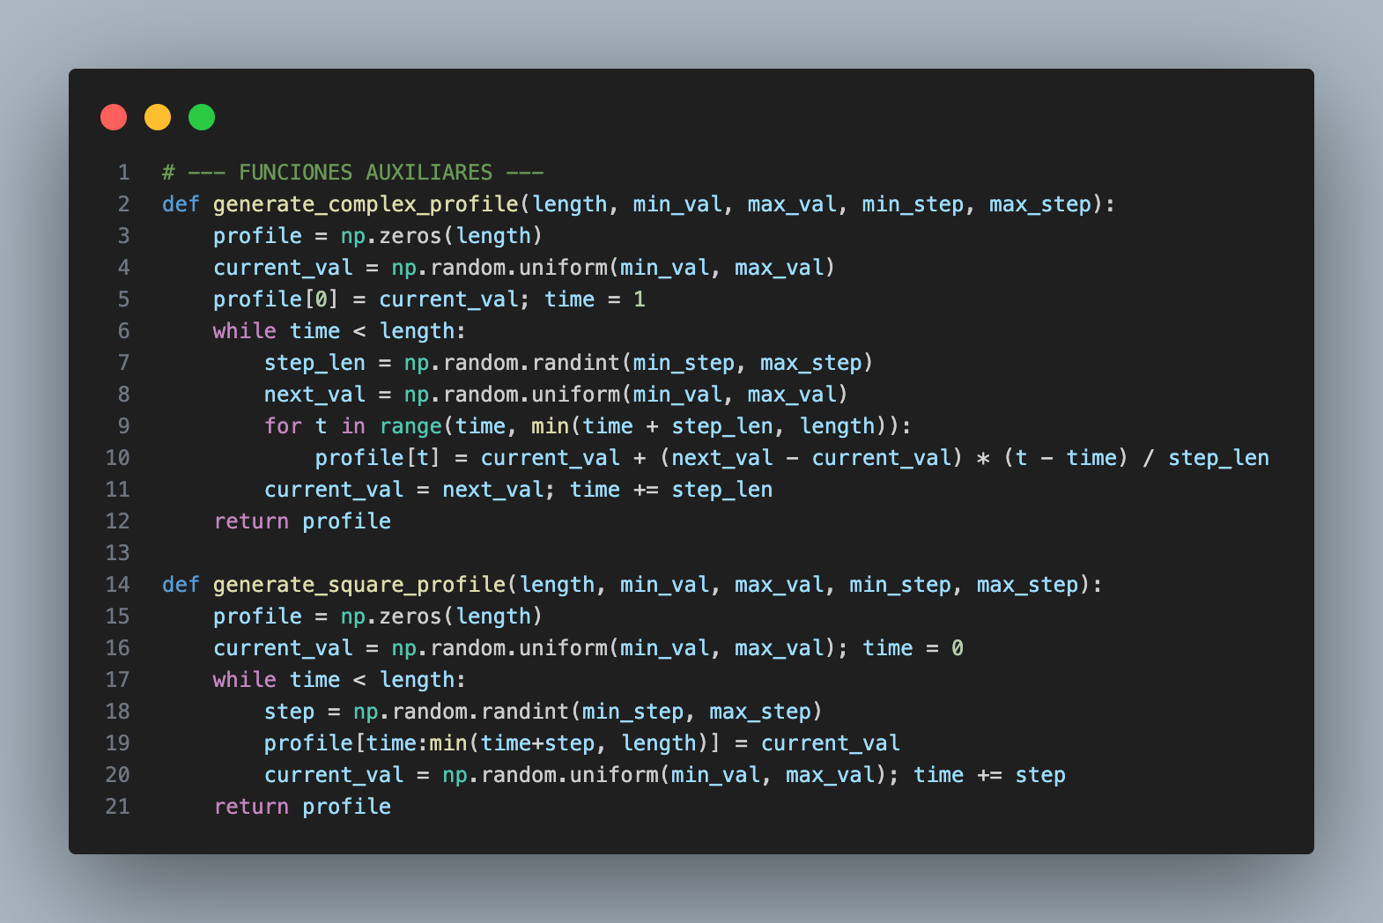
Figura 9. Extracto de funciones auxiliares para la generación de perfiles sintéticos. (Fuente: Elaboración propia).
Posteriormente, se construyó el entorno de simulación ThreePlantEnv, cuyo diseño se basa en modelos FOPDT (First Order Plus Dead Time), una representación estándar en ingeniería de control para sistemas con inercias y retardos. Este entorno permite reproducir la dinámica diferenciada de tres plantas virtuales con capacidades y tiempos muertos distintos, y encapsula tanto la lógica de actualización de estados como la definición de observaciones y recompensas. El siguiente extracto de código recoge la implementación del modelo FOPDT junto con la función de recompensa, que combina un término de precisión (tracking) y un término de suavidad (smoothness) destinado a penalizar acciones excesivamente abruptas. Esta estructura del entorno constituye el “gemelo digital simplificado” utilizado durante toda la fase experimental.
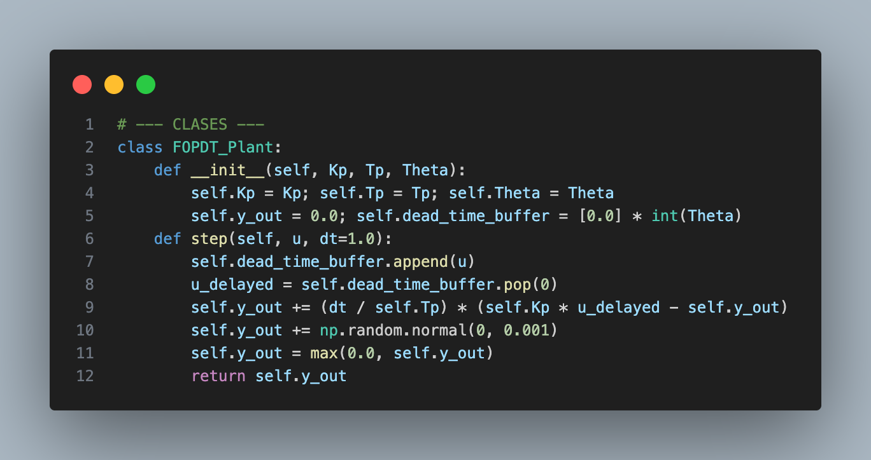
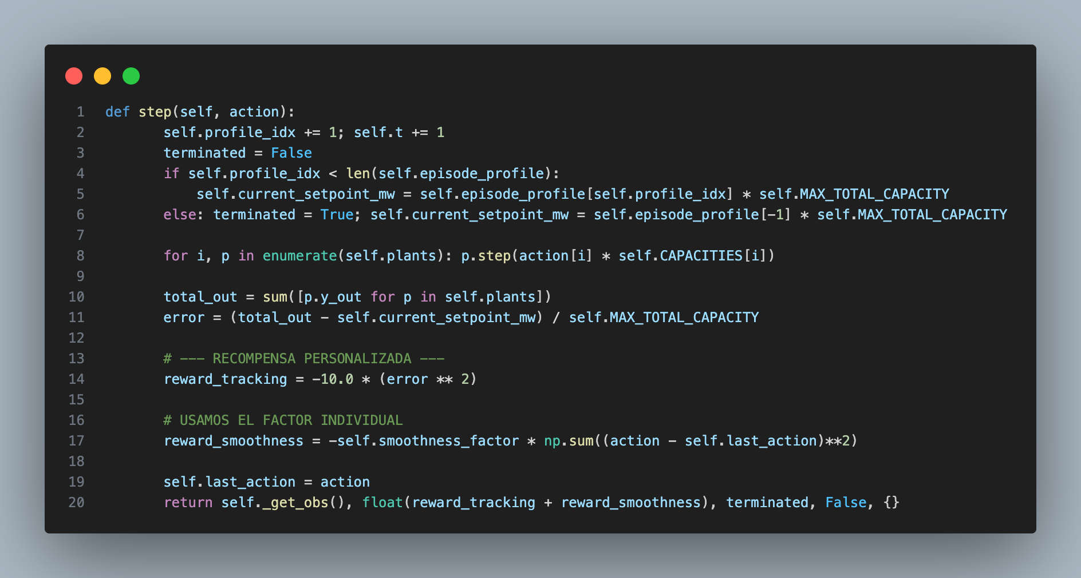
Figura 10. Extracto de declaración de dinámica plantas y cálculo de recompensa. (Fuente: Elaboración propia).
Una vez definido el entorno, el experimento se centró en entrenar distintos agentes RL —concretamente PPO, TD3 y SAC— aplicando criterios comparativos en términos de hiperparámetros, arquitectura de redes neuronales y pesos relativos en la función de recompensa. Para organizar de manera ordenada y trazable cada experimento, se empleó MLflow, herramienta que permitió registrar hiperparámetros, curvas de aprendizaje, métricas de evaluación y modelos entrenados. El Extracto de código siguiente, muestra el bucle de entrenamiento general, en el que cada ejecución se inicializa como un nuevo run en MLflow, generando una trazabilidad completa que facilita posteriormente el análisis comparativo entre agentes y versiones.
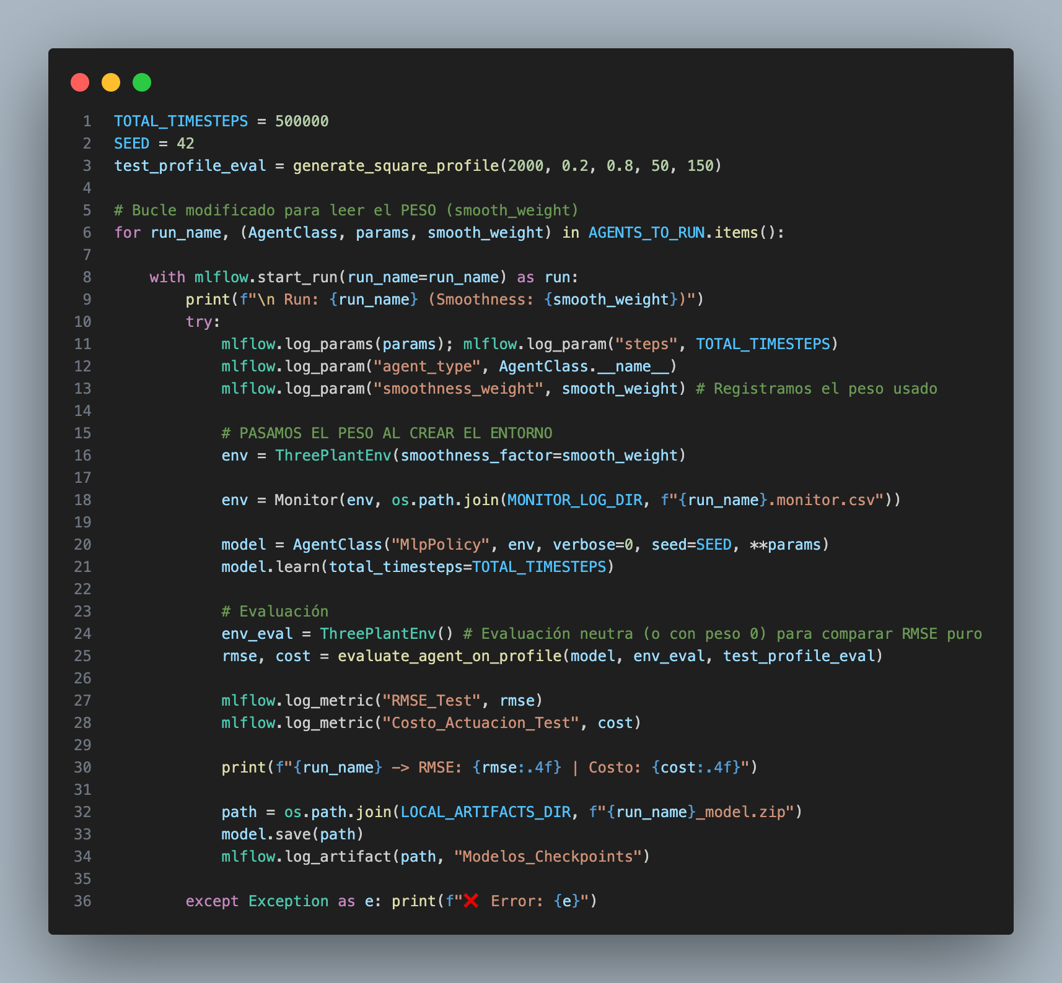
Figura 11. Extracto de entrenamiento y registro completa de trazabilidad. (Fuente: Elaboración propia).
El flujo completo del experimento se resume en la Figura 11, que integra visualmente todas las fases: generación del entorno, definición de la recompensa, entrenamiento de los agentes, registro sistemático mediante MLflow y validación final. Esta figura sirve como mapa conceptual que permite contextualizar el rol de cada componente dentro del pipeline experimental.
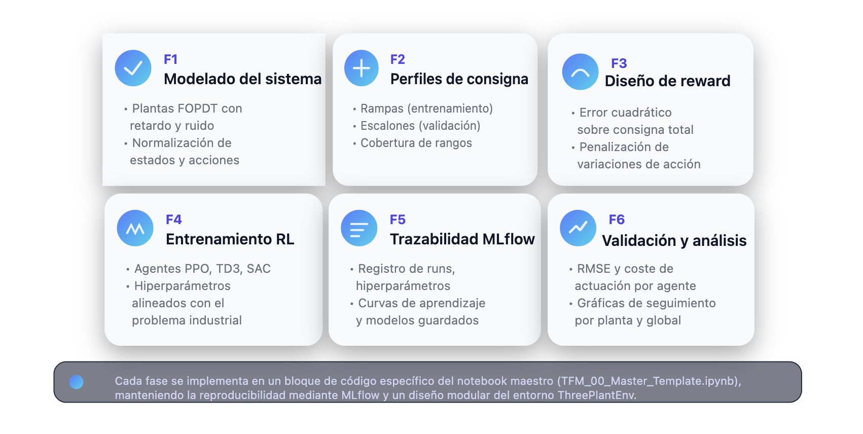Figura 11. Mapa conceptual de las fases implementadas. (Fuente: Elaboración propia).
Este planteamiento divide el experimento en etapas manejables, asegura la reproducibilidad de los resultados y permite identificar claramente el impacto de cambios en parámetros clave, como el factor de suavidad, la arquitectura de las redes neuronales o los valores de gamma y lambda. En las secciones siguientes se describe cada una de estas fases con mayor detalle, así como los resultados obtenidos.

Construcción del entorno de simulación
La experimentación realizada en este Trabajo Fin de Máster se apoya en un entorno de simulación específicamente desarrollado para representar, de forma simplificada pero rigurosa, el comportamiento dinámico del reparto de potencia entre múltiples plantas de generación. El objetivo central del modelo es proporcionar un banco de pruebas controlado, determinista, reproducible y suficientemente expresivo para permitir el entrenamiento de agentes de Reinforcement Learning (RL) capaces de seguir consignas energéticas en un escenario multivariante y con retardos.
El entorno, denominado ThreePlantEnv y construido bajo la API de Gymnasium, encapsula tres subsistemas de generación independientes, cada uno modelado mediante una dinámica FOPDT (First Order Plus Dead Time). Este tipo de modelo se usa de forma estándar en ingeniería de control, tanto en procesos industriales como en energías renovables, debido a su capacidad para capturar dos fenómenos fundamentales:
- el tiempo muerto (dead time), asociado a retardos en la respuesta;
- la constante de tiempo, que describe la inercia del sistema.
Así, el entorno constituye un digital twin simplificado, adecuado para experimentar con algoritmos RL antes de escalar hacia modelos más realistas o hacia simulaciones basadas en FMUs o gemelos digitales industriales.

Modelado dinámico mediante FOPDT
Cada planta del entorno se modela mediante una sistema de la forma:
$$\frac{dy\left(t\right)}{dt}=\frac{1}{T_{p}}\left(K_{p}∙u\left(t-Φ\right)-y\left(t\right)\right)$$ | (4.1)
Donde:
- $K_{p}$ es la ganancia estática del sistema
- $T_{p}$ es la constante de tiempo
- $Φ$ es el retardo o tiempo muerto
- $u\left(t\right)$ es la señal de entrada, en este caso el setpoint del regulador local de la planta.
- $y\left(t\right)$ es la potencia generada por la planta.
Este modelo reproduce comportamientos característicos en plantas reales, como rampas de potencia limitadas, respuestas lentas en plantas de gran tamaño y variabilidad rápida en unidades pequeñas.
En el entorno se han configurado tres plantas con parámetros diferenciados:
Tabla 2. Parametros de diseño de cada una de las plantas.
Planta | Capacidad (MW) | Ganancia | Tiempo muerto (s) | Constante tiempo (s) | Comportamiento
P1 | 30 | 1.0 | 5 | 15 | Planta rápida, respuesta ágil
P2 | 80 | 0.8 | 15 | 40 | Planta lenta, alta inercia
P3 | 120 | 1.1 | 8 | 25 | Planta intermedia

Construcción del entorno
El entorno ThreePlantEnv sigue la interfaz estándar de Gymnasium, proporcionando los método reset, step y get_obs para facilitar el uso con Stable-Baseline3.
Para el entorno creado, las acciones son un vector de tamaño 3 en espacio continuo [0,1], representando el reparto relativo de potencia hacia cada planta:
$$a=\left[a_{1},a_{2},a_{3}\right], a_{i}∈\left[0,1\right]$$ | (4.2)
Por otro lado, las observaciones es un vector de 6 dimensiones donde se encuentran las variables:
- Salida normalizada de la planta 1, 2 y 3, normalizada sobre su potencia nominal
- Setpoint total normalizado sobre la potencia total de las plantas.
- Error global
- Tiempo del episodio
Esta observación es deliberadamente compacta para favorecer el aprendizaje estable del agente y evitar problemas de sobre-dimensionalidad.
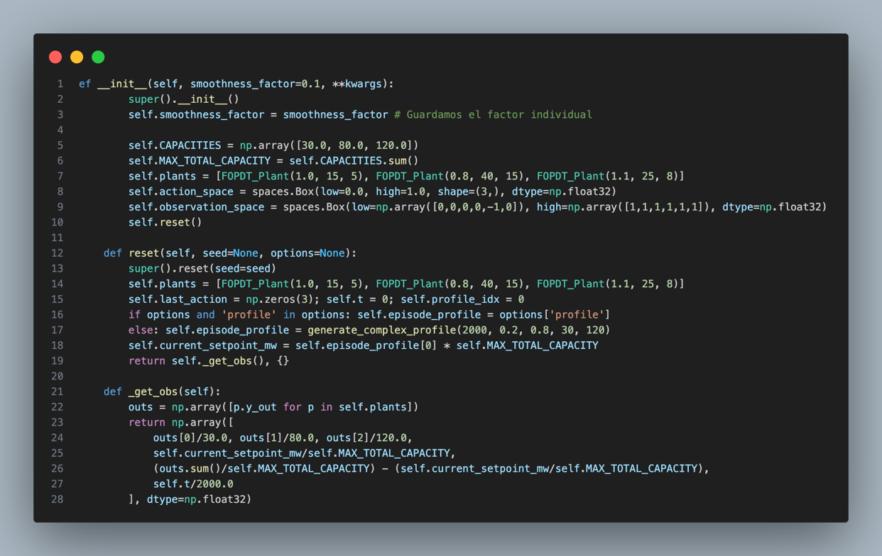

Figura 12. Extracto código definición modelo y observaciones. (Fuente: Elaboración propia).
Por último, durante cada episodio, el entorno genera un perfil sintáctico de potencia objetivo, usando las señales:
- Complejas y suaves para el entrenamiento (rampas aleatorias)
- Cuadradas y extremas para validación (escalones abruptos)
Esto permite evaluar la capacidad de generalización del agente.

Implementación del bucle temporal y recompensas
La función de recompensa constituye uno de los elementos más decisivos del experimento, ya que determina explícitamente qué comportamiento considera óptimo el agente y condiciona fuertemente el tipo de política que será capaz de aprender. En este trabajo, la recompensa se ha diseñado con el objetivo de equilibrar dos atributos del control multienergía en tiempo real:
- Precisión en el seguimiento de la consigna global, y
- Suavidad de las señales de control para evitar vibraciones, inestabilidad o esfuerzos innecesarios en las plantas.
La expresión inicial de la recompensaba combina ambos términos:
$$Reward= -10{∙e\left(t\right)}^{2}+λ{\left\|a\left(t\right)-a\left(t-1\right)\right\|}^{2}$$ | (4.3)
Donde:
- $e\left(t\right)=\frac{P_{out}\left(t\right)-P_{sp}\left(t\right)}{P_{max}}$ es el error normalizado.
- $a\left(t\right)$ es el vector de acciones enviadas a las tres plantas.
- $λ$ es el coeficiente de suavidad.
La motivación de emplear esta definición de función de recompensa viene dada ya que, en un CEMS real, la función principal es asegurar que el conjunto de activos responde con precisión al setpoint enviado por el operador del sistema. En el contextos de la regulación secundaria:
- Errores grandes conllevan penalizaciones económicas.
- Errores persistentes conlleva no cumplir con el servicio contratado.
- Oscilaciones conllevan empeoran la fiabilidad de la planta, estresando los componentes mecánicos como son las propias turbinas.

Descripción de resultados
En el siguiente capítulo deberás detallar los resultados obtenidos, con tablas de resumen, gráficas de resultados, identificación de datos relevantes, etc. Es una exposición objetiva, sin valorar los resultados ni justificarlos.

- Discusión
Tras la presentación objetiva de los resultados, querrás aportar una discusión de los mismos. En este capítulo puedes discutir la relevancia de los resultados, presentar posibles explicaciones para los datos anómalos y resaltar aquellos datos que sean particularmente relevantes para el análisis del experimento.

Conclusiones y trabajo futuro

Conclusiones
Este último capítulo (en ocasiones, dos capítulos complementarios) es habitual en todos los tipos de trabajos y presenta el resumen final de tu trabajo y debe servir para informar del alcance y relevancia de tu aportación.
Suele estructurarse empezando con un resumen del problema tratado, de cómo se ha abordado y de por qué la solución sería válida.
Es recomendable que incluya también un resumen de las contribuciones del trabajo, en el que relaciones las contribuciones y los resultados obtenidos con los objetivos que habías planteado para el trabajo, discutiendo hasta qué punto has conseguido resolver los objetivos planteados.

Líneas de trabajo futuro
Finalmente, se suele dedicar una última sección a hablar de líneas de trabajo futuro que podrían aportar valor añadido al PF realizado. La sección debería señalar las perspectivas de futuro que abre el trabajo desarrollado para el campo de estudio definido. En el fondo, debes justificar de qué modo puede emplearse la aportación que has desarrollado y en qué campos.

Referencias bibliográficas
Beccaria, M. (2023). Data-driven energy dispatch for hybrid renewable systems under uncertainty. Energy Reports, 10245-10258.
Camacho, E. F., & Bordons, C. (2013). Model Predictive Control (2nd ed.). Springer - https://link.springer.com/book/10.1007/978-1-4471-3398-8.
CNMC. (2024). Obtenido de Procedimiento de Operación 7.2: Regulación secundaria. Comisión Nacional de los Mercados y la Competencia: https://www.ree.es/sites/default/files/2024-11/PO_7_2_BOE-A-2024-11535.pdf
Cruz Pérez, M. (2016). Optimización de costes y emisiones en sistemas eléctricos de potencia. Universidad de Las Palmas de Gran Canaria.
ENTSO-E. (2023). Network Code on Load-Frequency Control and Reserve. Obtenido de https://eepublicdownloads.entsoe.eu/clean-documents/SOC%20documents/LFC/ALFC_report_2023_Update_14102024.pdf
EU energy in figures : statistical pocketbook. (2024). Oficina de Publicaciones de la Unión Europea, doi/10.2833/802460.
François-Lavet, V. e. (2022). Deep reinforcement learning for energy systems. Annual Review of Control, Robotics and AI, 1-25.
Guerrero, M. (2023). Data-driven dispatch optimization for hybrid renewable plants under uncertainty. Applied Energy, 120-148.
Guicharrouss, P. (2021). Las redes eléctricas del futuro. Revista chilena de ingeniería, 403-405.
Hu, Y. (2021). Model predictive control of frequency regulation in renewable energy systems. IEEE Transactions on Sustainable Energy, 2301-2312.
Kiumarsi, B., Lewis, F. L., Modares, H., & Karimpour, A. (2018). Optimal tracking control for nonlinear continuous-time systems using reinforcement learning. IEEE Transactions on Neural Networks and Learning Systems, 2212-2223.
Kumar, A. K. (2023). Reinforcement Learning for Autonomous Process Control in Industry 4.0: Advantages and Challenges. International Journal of Electrical Power & Energy Systems, https://doi.org/10.1016/j.ijepes.2023.109330.
Kundur, P. S., & Malik, O. P. (2022). Power System Stability and Control. McGraw Hill Education.
Li, Q. e. (2023). Reinforcement learning-based secondary control in hybrid microgrids. Applied Energy, 120656.
Martínez-Guitiérrez, S., Merino, A., & Sarabia, D. (2025). Real time optimization in wind farms with priorities and chance constraints. Applied Energy. doi:10.2139/ssrn.4925622
MITECO. (2024). Plan Nacional Integrado de Energía y Clima (PNIEC 2023-2030). Obtenido de Estrategia y Normativa en Materia de Energía: https://www.miteco.gob.es/es/energia/estrategia-normativa/pniec-23-30.html
Nuria Nievas, A., Pagès-Bernaus, F., & Domingo, X. (2024). Reinforcement Learning for Autonomous. Applied Artificial Intelligence, https://doi.org/10.1080/08839514.2024.2383101.
REE. (2024). Informe del Sistema Eléctrico . Obtenido de https://www.sistemaelectrico-ree.es/es/informe-del-sistema-electrico
REE. (18 de Junio de 2025). Obtenido de Informe del comité para el análisis de las circunstancias que concurrieron en la crisis de electricidad. Red Eléctrica de España: https://www.ree.es/es/sala-de-prensa/actualidad/nota-de-prensa/2025/06/red-electrica-presenta-su-informe-del-incidente-del-28-de-abril-y-propone-recomendaciones
Sutton, R. S., & Barto, A. G. (2018). Reinforcement Learning: An Introduction. MIT Press.
Xiaoyun Han, C. M. (2023). An autonomous control technology based on deep reinforcement learning for optimal active power dispatch. International Journal of Electrical Power & Energy Systems, https://doi.org/10.1016/j.ijepes.2022.108686.
Yokogawa. (2022). Obtenido de https://www.yokogawa.com/es/news/press-releases/2022/2022-03-22/
Zhou, X., Xu, Y., & Zhao, J. (2022). Multi-agent deep reinforcement learning for cooperative control of microgrids. Chinese Control Conference (CCC). https://ieeexplore.ieee.org/document/9901844.

- Encuestas realizadas
Listados de código, cuestionarios, encuestas, resultados de pilotos, documentos adicionales, capturas de pantalla, y otros elementos que complementan o amplían la información del trabajo. Los anexos se diferencian empleando números romanos (Anexo I, Anexo II…). Cada anexo debe comenzar en una nueva página impar del documento.
Además, al final de la memoria y como un anexo obligatorio deberá incluirse un artículo de investigación que resuma el trabajo realizado y los principales resultados obtenidos.
- Listados de código
Listados de código, cuestionarios, encuestas, resultados de pilotos, documentos adicionales, capturas de pantalla, y otros elementos que complementan o amplían la información del trabajo. Los anexos se diferencian empleando números romanos (Anexo I, Anexo II…). Cada anexo debe comenzar en una nueva página impar del documento.
Además, al final de la memoria y como un anexo obligatorio deberá incluirse un artículo de investigación que resuma el trabajo realizado y los principales resultados obtenidos.

Ejemplo de nota al pie.

